纵向项目管理流程（申报、中期检查、项目变更、验收、绩效支出）

纵向科研项目申报办理流程
1. 科研部发布科研项目申报通知；
2. 老师依据申报要求准备申报材料，并将材料交至学院；
3. 学院对每位老师的申报资格及申报内容的形式进行审核，交至科技处；
4. 科技处审核、上报；
5. 科技处收到立项通知并传达给各学院；
6. 老师按照要求填写立项材料。

1、国家自然科学基金项目管理流程图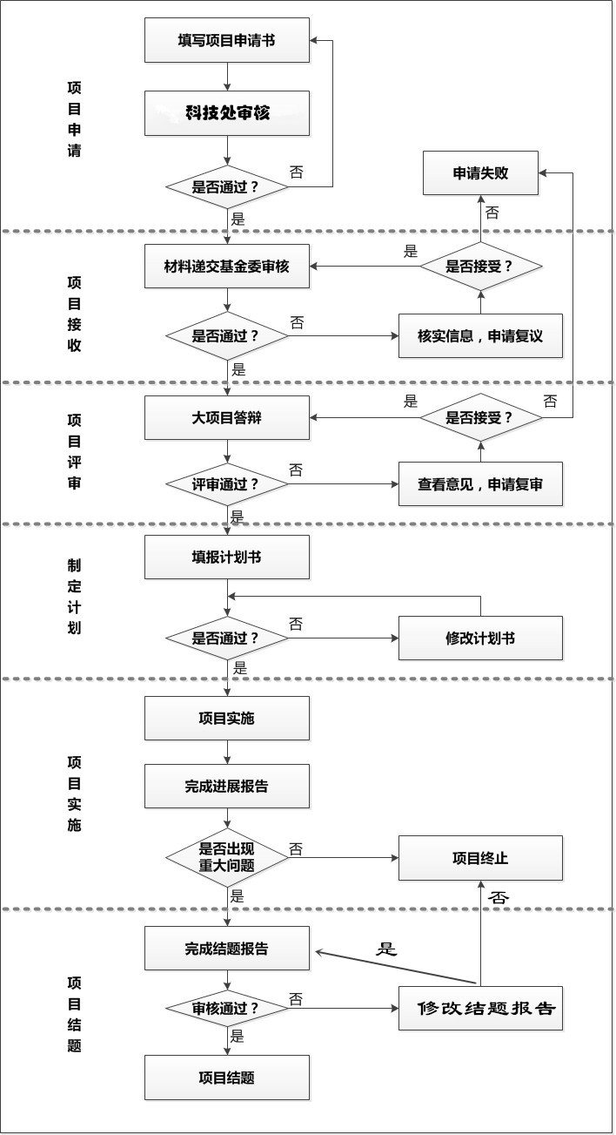

2、浙江省基础公益研究计划申报流程
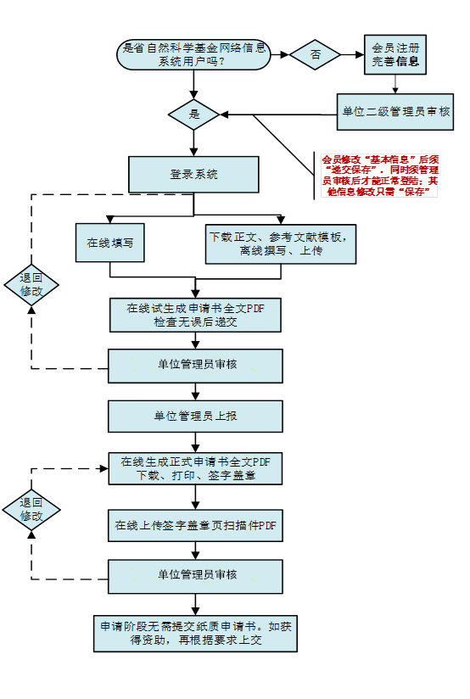

3、浙江省基础公益研究计划过程管理
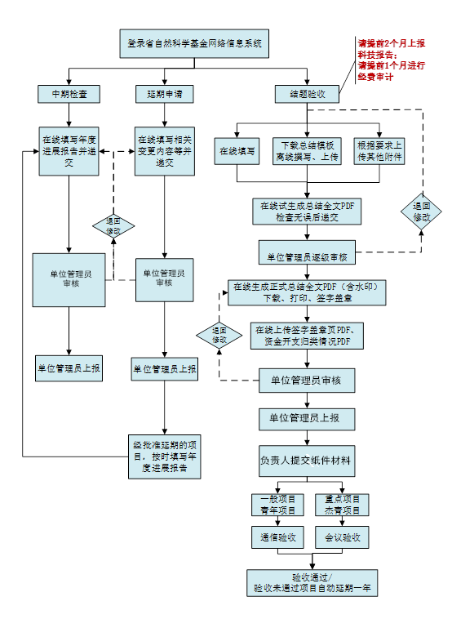

4、浙江省科技厅科技计划申报流程
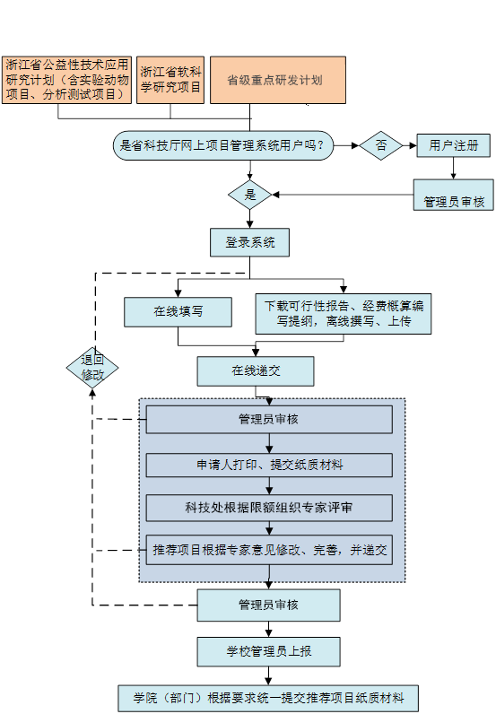

5、浙江省科技厅科技计划验收管理
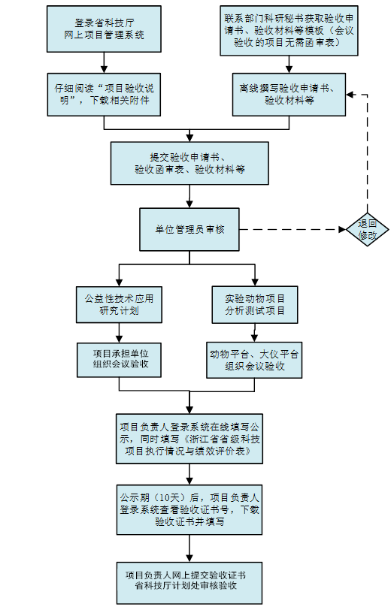

6、自然科学类厅局级项目申报流程
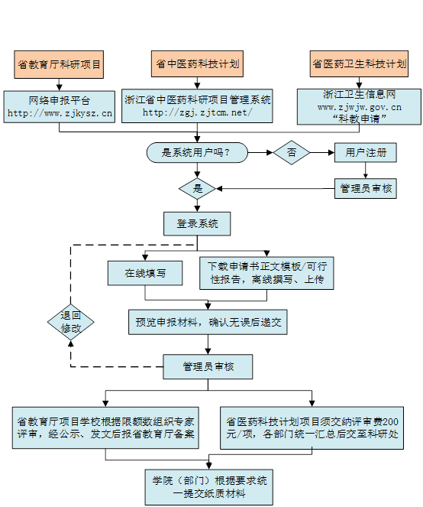

7、自然科学类厅局级项目结题、验收管理

